# *Guía de trabajo*

Colegio Cristiano Emmanuel

Ciencias Naturales 5º Básico

# *Clase Nº 10*

Estimado(a) Alumno(a):

Junto con desear que te encuentres muy bien de salud, te entrego las instrucciones de esta guía de trabajo.

Instrucciones:

1. Lee cada pregunta y sus instrucciones.

2. Las respuestas las puedes escribir en tu libro Aptus o en tu cuaderno.

3. No imprimas esta guía.

Bendiciones

Prof. Ximena Rodríguez U.

-----------------------------------------------------------------------------------------------------------

Guía de Trabajo

Las Mareas

Objetivo de guía:

Describir el movimiento de als mareas en los océanos mediante un modelo.

Te pido que escribas solamente las respuesta en tu cuaderno (no imprimas esta hoja). Puedes hacerlo de la siguiente manera: Escribe en tu cuaderno clase 10, ejercicio 1, respuestas:

**Preguntas:**

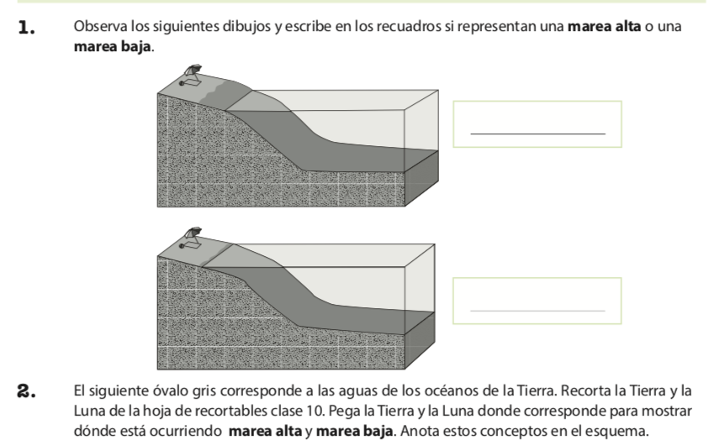

Si no tienes el texto Aptus puedes pintar la Tierra y la Luna para mostrar dónde está ocurriendo la marea alta y marea baja.

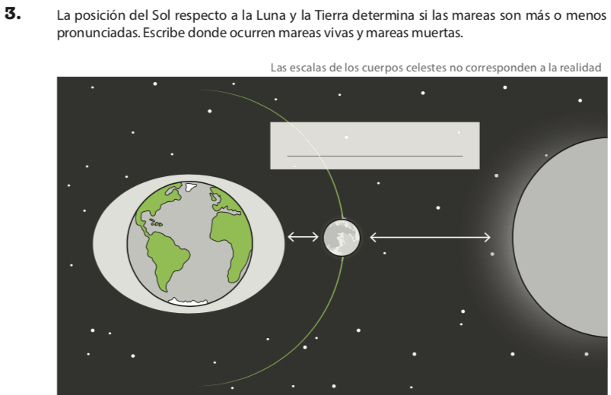

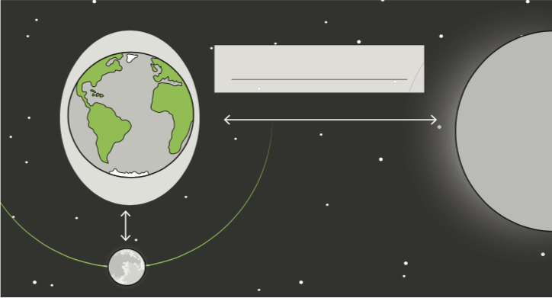

4. Preguntas:

1. ¿ Cómo se forman las mareas altas?

Rp. …………………………………………………………………………………….

1. ¿Cómo se forman las mareas bajas?

Rp. …………………………………………………………………………………….

c.

EVALÚO MI APRENDIZAJE

En esta sección trata de responder las preguntas sin observar tu texto o tu guías. De esta manera podremos saber cuánto conoces de las mareas.

1.Observa ambas imágenes y escribe donde está ocurriendo marea alta y marea baja.

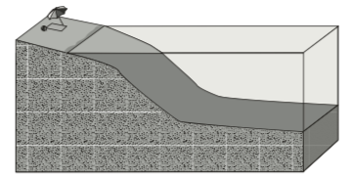

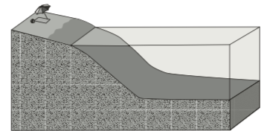

a. ……………………………………………….. b. …………………………………………..

2. Dibuja la posición del Sol, la Tierra y la Luna cuando ocurre una marea viva y una marea muerta.

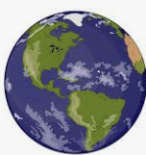

Marea muerta

Marea viva